Materialenleer opdracht PP

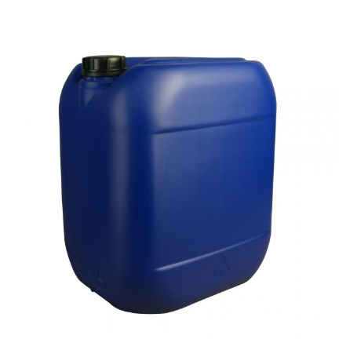
- Zoek een product van PP, wat zoveel mogelijk voordelen van PP gebruikt. Het product moet een dop of klep/deksel hebben.

- Welke voordelen biedt PP voor dit product? (Dus aan welke producteisen komt PP tegemoet?)
Polypropeen kan zeer zuiver worden gemaakt; dit maakt het geschikt voor de halfgeleiderindustrie. Het polymeer is goed bestand tegen chemische oplosmiddelen, basen en zuren. Het is ook bestand tegen bacteriegroei en daarom geschikt voor wegwerpspuiten en andere medische apparatuur. Het polymeer kan heet in een vorm worden geperst, maar ook worden gezaagd/gefreesd en gelast.

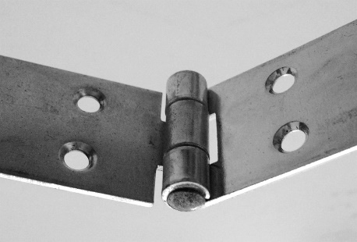
- Wat is een filmscharnier? En wat heeft het met PP te maken? Voeg een afbeelding van zo’n scharnier toe.

- A) Zoek een datasheet op van PP. Plaats deze op je blog of in het word doc.

B) Wat staat er over de maximale en de minimale gebruikstemperatuur?
Maximale temperatuur is 105 graden celsius
Minimale temperatuur staat er niet in

C) Welke e-modulus staat er opgegeven? Is dit hoger of lager dan de e-modulus van PE?
28-36

- Noem enkele grote polypropeenproducenten
De grootste Europese polypropeenproducenten zijn Borealis, Ducor Petrochemicals, Ineos, LyondellBasell, Sabic en Total.

- Wordt PP in gordijnen of vloerbedekking gebruikt? Geef er een voorbeeld van.
Ja het wordt gebruikt in vloerbedekking.

- Zoek thuis een product van pp op en maak er een foto van.
Mijn broodtrommel

